Argentina al completo
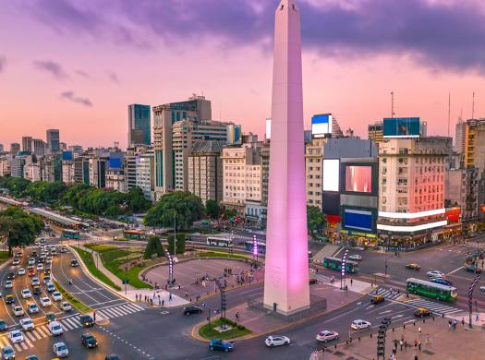
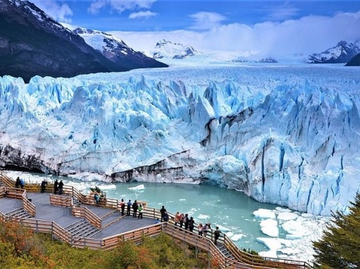
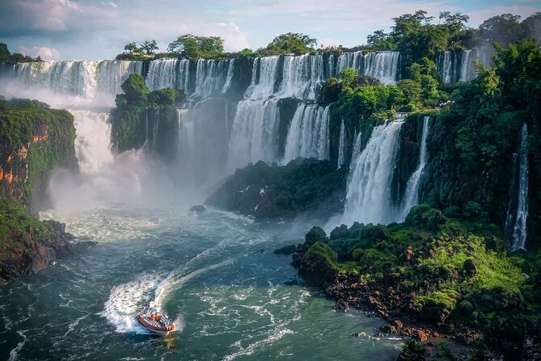
ITINERARIO.

17/11 Día 1: Buenos Aires
Arribo, asistencia y recepción por nuestro personal en el Aeropuerto de Ezeiza y traslados al hotel seleccionado. Resto del día libre. Alojamiento.

18/11 Día 2: Buenos Aires
Desayuno en el hotel. Por la mañana, salida para realizar una visita a la ciudad: descubriremos la esencia de Buenos Aires en una emocionante visita guiada por sus principales atractivos. Nos sumergiremos en la diversidad de esta ciudad vibrante mientras exploramos sus monumentos icónicos. Desde el emblemático Obelisco hasta las históricas Plazas de Mayo, San Martín y Alvear, las bulliciosas avenidas Corrientes, De Mayo y 9 de Julio hasta los encantadores barrios de La Boca, San Telmo y los elegantes Palermo y Recoleta. Además, conoceremos áreas modernas como Puerto Madero, disfrutando de los relajantes parques Lezama y Tres de Febrero y explorando los barrios comerciales y financieros. El recorrido finaliza en Puente de la Mujer (Puerto Madero), Av. Córdoba y Florida (Galerías Pacífico) o Cerrito y Corrientes (Obelisco). Tarde libre. Alojamiento.
Opcional no incluida por la noche visitar una casa de tango. Cena Show en Café de los Angelitos

19/11 Día 3: Buenos Aires – Ushuaia (vuelo no incluido)
Desayuno en el hotel. A la hora a convenida, traslado al Aeroparque Jorge Newbery para embarcar con destino a Ushuaia. Arribo, asistencia y recepción por nuestro personal en el aeropuerto y traslado al hotel seleccionado. Alojamiento.

20/11 Día 4: Ushuaia
Desayuno en el hotel. A la hora acordada, nos dirigiremos hacia el Parque Nacional Tierra del Fuego (con entrada incluida). Creado en el año 1960 y con una superficie de 63.000 hectáreas el Parque Nacional Tierra del Fuego ofrece a los visitantes un paisaje complejo y abrupto enmarcado en el bosque patagónico. Su geografía esta formada por relieves montañosos y valles glaciarios. Sus bosques de lengas ocupan grandes extensiones cubriendo la ladera de la montaña desde el nivel del mar hasta los 600 m. de altura. Otra especie muy común es el guindo o coihue de Magallanes en los ambientes más húmedos como el Valle del Río Pipo. En su fauna se destacan el zorro colorado fueguino, el guanaco y el huillín, un mamífero carnívoro acuático de la familia de las nutrias. Llegamos a la estación del Fin del Mundo, la estación cabecera del ferrocarril, se encuentra a escasos metros de la Ruta Nacional Nº3, a 8 kilómetros hacia el oeste de la ciudad de Ushuaia.
Emplazada en el Valle del Río Pipo, entre el Monte Susana y la cadena montañosa del Martial; a bordo del Tren del Fin del Mundo, usted puede recorrer los últimos 7 kilómetros del trazado original y mientras disfruta del bellísimo paisaje, escuchar la enigmática historia de los presos que alguna vez hicieron ese viaje. Más tarde, realizaremos la navegación a la Isla de Lobos y Pájaros. En modernas embarcaciones, dotadas del máximo comfort, se navega entre las Islas Bridges y el Archipiélago y Faro Les Eclaireurs, afloramientos rocosos en medio del Canal de Beagle, que acompañan a las cadenas montañosas que encierran este magnífico paso interoceánico. Pasaremos frente a la Estancia Túnel donde se llevan a cabo trabajos arqueológicos. Colonias de cormoranes, albatros, petreles, cauquenes, etc. Una excelente oportunidad para avistar mamíferos marinos y aves sin perturbarlos. Alojamiento.

21/11 Día 5: Ushuaia - El Calafate (vuelo no incluido)
Desayuno en el hotel. A la hora convenida, salida hacia el aeropuerto de Ushuaia para embarcar con destino a la ciudad de El Calafate. Arribo, asistencia y recepción por nuestro personal en el aeropuerto y traslado al hotel seleccionado. Alojamiento.

22/11 Día 6: El Calafate
Desayuno en el hotel. Excursión de día completo al Glaciar Perito Moreno (incluye entrada P.N), un inmenso río blanco y de tonos azulados declarado por la Unesco Patrimonio de la Humanidad en 1982. Desde el Parque Nacional de los Glaciares ingresamos a las pasarelas que están dispuestas en tres niveles, desde las cuales podemos observar espectaculares panorámicas del glaciar contemplando los periódicos desprendimientos de su frente. Saliendo desde el embarcadero Bajo las Sombras, realizaremos el Safari Náutico por el Brazo Rico para apreciar los témpanos de hielo provenientes del Glaciar Perito Moreno. Desde la embarcación realizamos un paseo frente a la pared sur del glaciar a una distancia aproximada de 500 m., con la posibilidad de observar desprendimientos del frente glaciario de 60 a 70 m. de altura. En esta excursión tenemos la posibilidad de observar con una perspectiva totalmente diferente las impresionantes paredes del Glaciar Perito Moreno y sus derrumbes sobre las aguas del lago. Regreso el hotel. Alojamiento.

23/11 Día 7: El Calafate
Desayuno en el hotel. Día libre para actividades personales. Sugerimos realizar la Navegación Todo Glaciares. (Opcional no incluido). Alojamiento.

24/11 Día 8: El Calafate – Bariloche (vuelo no incluido)
Desayuno en el hotel. A la hora convenida traslado al aeropuerto, para tomar vuelo con destino la ciudad de San Carlos de Bariloche. Llegada, recepción y traslado al hotel. Alojamiento.

25/11 Dia 9: Bariloche
Desayuno en el hotel. Por la mañana realizamos el paseo Circuito Chico y Punto Panorámico. Salimos de Bariloche por la Av. Bustillo bordeando el lago Nahuel Huapi. A los 8 km, llegamos a Playa Bonita, desde donde se ve la isla Huemul. Luego, ascendemos al Cerro Campanario (con aerosilla incluida) para disfrutar de una vista espectacular de los lagos, montañas y la ciudad. Continuamos hacia la Villa de Llao Llao, donde visitamos la Capilla San Eduardo y el Hotel Llao Llao, símbolo de la zona. Después, cruzamos el puente sobre el arroyo Angostura y llegamos al Punto Panorámico, a 945 m.s.n.m., con vistas al lago Moreno y la península de Llao Llao. Finalmente, bordeamos el lago Moreno y la laguna El Trébol antes de regresar a Bariloche. Por la tarde, salida a la Isla Victoria y Bosque de Arrayanes (Incluye entrada P.N). Iniciaremos la excursión embarcando en Puerto Pañuelo, en la península de Llao Llao, recorriendo las aguas del lago Nahuel Huapi en un catamarán hacia Isla Victoria en la que podremos disfrutar de la belleza de sus bosques y fauna nativa. Después de este recorrido navegaremos hasta Puerto Quetrihue, al sur de la península del mismo nombre para visitar el Parque Nacional de Arrayanes. Al finalizar el paseo regreso al hotel. Alojamiento.

26/11 Dia 10: Bariloche
Desayuno en el hotel. Día libre para actividades personales. Sugerimos realizar actividades al aire libre de treeking, cabalgata, kayak, pueden ser de interés para la menor. (Opcionales no incluidos). Alojamiento.

27/11 Día 11: Bariloche – Iguazú (vuelo no incluido)
Desayuno en el hotel. A la hora convenida, traslado al aeropuerto de Bariloche para salir en vuelo hacia la ciudad de Buenos Aires, para luego conectar a la ciudad de Puerto Iguazú. Arribo, asistencia y recepción por nuestro personal en el aeropuerto y traslado al hotel seleccionado. Alojamiento.

28/11 Día 12: Iguazú
Desayuno en el hotel. Salida para visitar las Cataratas Argentinas (incluye ingresos P.N). Tras tomar el Tren Ecológico, nos adentraremos en las pasarelas superiores e inferiores del Parque Nacional Argentino, aproximándose tanto a las caídas del agua que se pueden prácticamente tocar. Tal magnitud de naturaleza salvaje obtiene su máxima expresión en “La Garganta del Diablo”, donde las tumultuosas aguas forman incontables arco iris. Regreso al hotel. Alojamiento.

29/11 Día 13: Iguazú – Rosario (vuelo no incluido)
Desayuno en el hotel. A la hora convenida traslado al aeropuerto, para tomar vuelo con destino la ciudad de Rosario Llegada, recepción en el aeropuerto y traslado al hotel seleccionado. Resto del dia libre. Alojamiento.

30/11 Día 14: Rosario
Desayuno en el hotel. Por la mañana salida para realizar Tour CIRCUITO MESSI . Medio día Duración: 4 horas. Lugares a visitar: Complejo Islas Malvinas, Estadio Newells Old Boys, Barrio y Casa Natal de Leo Messi, Murales, Museo del Deporte, Monumento a la Bandera Recorremos la historia de Leonel Messi desde sus orígenes, su vinculación con el Club de sus amores donde sueña regresar y jugar en primera, su Barrio Natal y su fuerte vínculo con él. Su sueño mundialista y su camino para alcanzar la gloria y la alegría de una ciudad eternamente agradecida. Calles y Murales dela ciudad que lo recuerdan y desean hacerlo inmortal. Al finalizar regreso al hotel. Resto del día libre. Alojamiento
(Opcional no incluido: 6 horas con Almuerzo en Bar VIP)***Consultar***

01/12 Día 15: Rosario - Buenos Aires
Desayuno en el hotel. A la hora convenida traslado en servicio privado a la terminal de ómnibus de la ciudad, para tomar bus con destino la ciudad de Buenos Aires. (3 horas y media) Llegada, recepción y traslado en servicio privado al hotel seleccionado. Resto del día libre. Alojamiento.

02/12 Día 16: Buenos Aires
Desayuno en el hotel. Día libre para actividades personales. Alojamiento.

03/12 Día 17: Buenos Aires
Desayuno en el hotel. A la hora convenida, traslado al aeropuerto internacional de Ezeiza para embarcar con destino a la ciudad de Origen. Fin de nuestros servicios.

- PRECIO EN DOLARES (USD) POR PERSONA EN HABITACION DOBLE:

OCUPACIÓN | PRECIO POR PERSONA
Ocupación Doble / Triple | $3,045 USD
“Precios sujetos a cambios y/o disponibilidad”

INCLUYE
- 2 noches de alojamiento con desayuno en Buenos Aires
- Visita de la ciudad de Buenos Aires en compartido
- 2 noches de alojamiento con desayuno en Ushuaia
- Visita de medio día en compartido Parque Nacional Tierra del Fuego con entrada + Ticket Tren Fin del Mundo - Clase Turista
- Navegación de medio día en compartido a Isla de Lobos y Faro con tasa portuaria
- 3 noches de alojamiento con desayuno en El Calafate
- Visita de día completo en compartdio Glaciar Perito Moreno con entrada + Ticket Navegación Safari Náutico
- 3 noches de alojamiento con desayuno en Bariloche
- Excursión de medio día en compartido de Circuito Chico con Ascenso al Cerro Campanario
- Navegación de medio día en compartido a Isla Victoria y Bosque de Arrayanes con entrada y tasas portuarias
- 2 noches de alojamiento con desayuno en Iguazú
- Visita de día completo en compartido de Cataratas Argentinas con entrada
- 2 noches de alojamiento con desayuno en Rosario
- Tour de medio día en compartido de Circuito Messi
- 2 noche de alojamiento con desayuno en Buenos Aires
- Traslados en servicio privado en Buenos Aires y Rosario, en el resto de las ciudades en servicio compartido

NO INCLUYE
- Vuelos
- Excursiones opcionales
- Bebidas en las comidas
- Gastos personales
- Equipaje Extra
- Propina para el guía y conductor es voluntaria.

- HOTELES PREVISTOS

CIUDAD | HOTEL
BUENOS AIRES | Merit San Telmo 3* » Standard
USHUAIA | Altos Ushuaia 3* Superior » Standard Vista Bahia
CALAFATE | Sierra Nevada 3* » Standard
BARILOCHE | Nahuel Huapi 3* Superior » Standard
IGUAZU | Merit Iguazú 3* Superior » Standard
ROSARIO | Dazzler by Wyndham Rosario 4* » Classic

